OrgClient1.0.x整合文档

EWAY产品组
2015-01-14

目标及简介：
组织管理系统（Org）用于维护企业的组织机构信息，主要功能包括维护用户、部门、角色信息、设置角色权限。而组织管理系统客户端（OrgClient）则是用于访问Org信息访问的接口，提供给各个系统使用。本文当主要介绍如何把OrgClient整合至各自的系统之中。
关于OrgClient1.0.x版本的功能主要为北京项目定制，而且该系统还是用字段模块，很多组织信息直接从字典中获取。所以在其它系统整合过程中，如果需要添加更多查询接口也请联系我们。

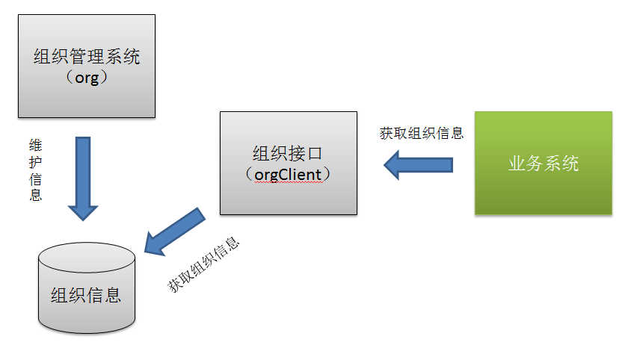

整合需要资料：
 | 名称 | 说明
1 | Org管理系统 | 用户管理系统，
2 | 依赖jar包 | orgClient1.0.1.jar  mybatis-3.0.5.jar
3 | 接口调用文档 | orgClient接口说明.xls
4 | 配置目录 | orgClientRes目录
5 | 测试代码 | testSrc目录

整合步骤：

1引用相应的jar文件
在项目中引用以下的jar包
orgClient1.0.1.jar
mybatis-3.0.5.jar

2修改相应的配置
1 修改数据库连接
1.1把orgClientRes目录放置resources目录下
1.2修改相应的数据库配置orgClientRes\configuration.xml
<property name="driver" value="oracle.jdbc.driver.OracleDriver" />
<property name="url" value="jdbc:oracle:thin:@192.9.200.107:1521:orcl" />
<property name="username" value="org" />
<property name="password" value="org" />

2系统的Spring配置文件
在spring的配置文件中添加以下配置（如：springAnnotation-core.xml文件）
<!-- ==========ORG组织管理========== -->
<bean id="userH" class="ey.orgclient.pub.UserH">
</bean>
<bean id="orgH" class="ey.orgclient.pub.OrgH">
</bean>
<bean id="roleH" class="ey.orgclient.pub.RoleH">
</bean>
<bean id="funcH" class="ey.orgclient.pub.FuncH">
</bean>

3测试整合
目前我们已经完成了所有的整合步骤，现在只需要跑一个测试用例看看是否整合成功。
1把testSrc目录下ey目录复制到项目中并添加为source目录
2 run一下UserHTest类，如果通过测试的话则说明整合成功
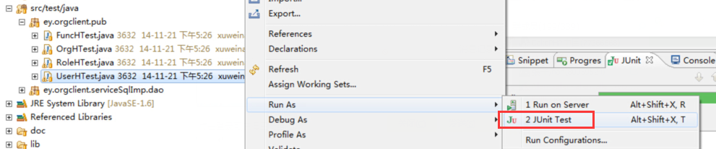

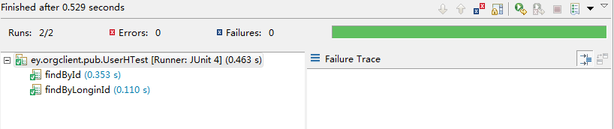

我们造了她，如有问题请联系
吴敏超 wuminchao@e-waninfo.com
俞张平 yuzhangping@e-waninfo.com

